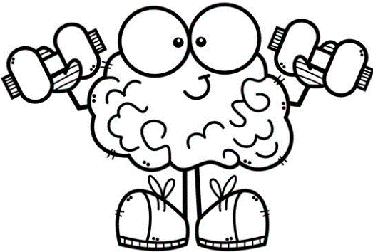

Věděli jste, že i mozek má svůj svátek – 11. března? Pojďme
si procvičit mozkové závity řešením hádanek, rébusů, kvízů
a hlavolamů. A ještě jeden TIP na závěr: JEZTE VLAŠSKÉ
OŘECHY – PRO MOZEK JSOU SUPER!

Týdenní plán: ______________________

ČJ – PS: str.7/ cv.1 a), b) + PL: Splň zadanou stranu. + Každodenní chvilka čtení prospívá
slabším čtenářům!
M – Uč: str.38/ cv.10 – Vypočítej jen 1. řádek příkladů.
str.44/ cv.11 + str.45/ cv.18 – Vytvoř z těchto cvičení dva sloupečky.

